[TSK]更新方式

1. **更新WEB系统**

1.1 停止IIS TSK

1.2 使用附件中的WebSite内容覆盖旧程序

1.3 启动IIS TSK

1. **安装邮件发送服务**
2. 安装附件中的Brilliantech.Tsk.QuartzTask.WSSetup.msi
3. 然后服务中启动TskQuartzTaskService

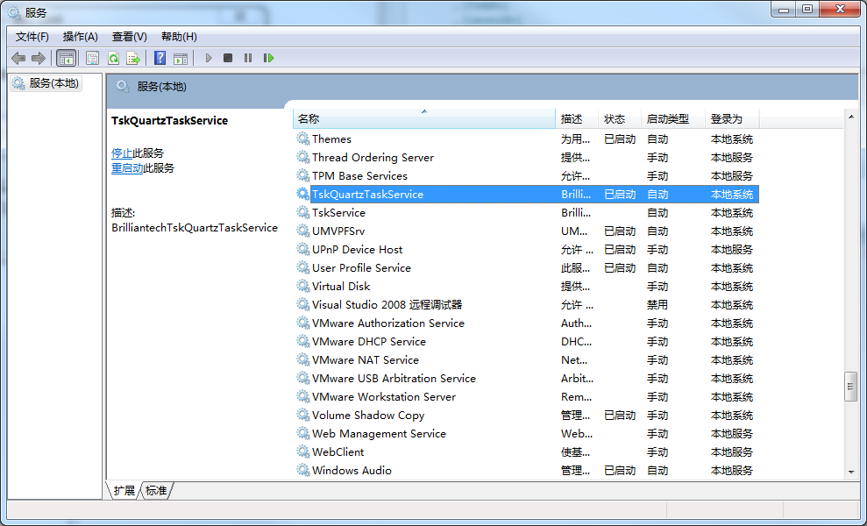

**注：本次更新后，启动时间的配置转移到邮件发送服务安装目录下的Brilliantech.Tsk.QuartzTask.WS.exe.config文件（配置方式等保持不变），每次修改完配置后需重新启动TskQuartzTaskService服务**

